**深圳市宝安区人民医院**

**2025年第26期言语障碍评估及康复训练系统（构音）**

**采购公告**

**采购编号：BYZBCG2025-26**

根据国家及省市有关政策和规定，依照公开、公平、公正的原则，深圳市宝安区人民医院拟对以下项目进行院内公开招标采购，欢迎合格供应商对下列产品和有关服务进行谈判。公告如下：

**一､采购项目的名称及数量:**

|  |  |  |  |  |  |  |
| --- | --- | --- | --- | --- | --- | --- |
| **项目名称** | **是否进口** | **是否有配套耗材** | **采购数量** | **单位** | **使用科室** | **备注** |
| 言语障碍评估及康复训练系统（构音） | 否 | / | 1 | 套 | 康复医学科 | 详见《用户需求书》 |

**二､投标人资格要求：**

1. 具有独立法人资格或具有独立承担民事责任能力的其他组织（提供营业执照、社会组织登记证书或事业单位法人证书等证明资料扫描件，原件备查）

2. 满足《中华人民共和国政府采购法》第二十二条第一款所列条件（在《投标履约承诺函》中作出声明）。

3. 参与本项目投标前三年内，在经营活动中没有重大违法记录。（由供应商在《投标履约承诺函》中作出声明）。

4. 参与本项目公开招标采购活动时不存在被有关部门禁止参与政府采购活动且在有效期内的情况。（由供应商在《投标履约承诺函》中作出声明）。

5. 不存在《深圳市财政局政府采购供应商信用信息管理办法》（深财规〔2023〕3 号）列明的严重违法失信行为，未被列入失信被执行人、重大税收违法案件当事人名单、政府采购严重违法失信行为记录名单（在《投标履约承诺函》中作出声明。注：“信用中国”、“中国政府采购网”以及“深圳市政府采购监管网”为信息查询渠道，相关信息以开标当日的查询结果为准，信用信息查询记录作为项目档案材料一并保存）。

6. 本项目不接受联合体投标，不允许分包、转包。

7. 本项目不接受同一个名称（含不同分店），或同一法定代表人，或同一负责人，或存在直接控股、管理关系的2个（含）以上的投标人同时参加招标采购活动。

8.为采购项目提供整体设计、规范编制或者项目管理、监理、检测等服务的供应商，不得参加该采购项目的其他采购活动（在《投标履约承诺函》中作出声明）。

9. 投标人若为生产企业：所投产品为第二、三类医疗器械的，提供涵盖所投报医疗器械的《医疗器械生产许可证》(有效期内)复印件，原件备查；投标人若为经营企业：所投产品为第二类医疗器械的，提供涵盖所投报医疗器械的《医疗器械经营备案凭证》(有效期内) 复印件，原件备查；所投产品为第三类医疗器械的，提供涵盖所投报医疗器械的《医疗器械经营许可证》(有效期内)复印件，原件备查。

10. **本项目不接受进口产品投标**。

**三、报名时间和地点:** 2025年6月20日至2025年6月30日下午4:00前,1.法定代表人或被授权人携《投标人报名资料》要求交至宝安区人民医院立体停车场出口对面A栋201室招标办审核;2.现场审核通过后，报名资料PDF版发送至电子邮箱,逾期送达或资料缺项者恕不接受｡

**四､投标书要求:**具体请下载以下 “详细文件”,严格按《投标书模板》准备相应资料｡

**五､谈判时间和地点:** 待定，并请关注深圳市宝安区人民医院官网-通知公告-招标公告通知｡参加谈判时,供应商须提供6份密封投标书（2正4副胶装成册)､1份密封报价单、投标文件PDF版和样品演示｡报价单须注明品名､品牌､规格､单位､报价等详细项目｡

**六､联系电话:** 0755-23051511(万老师、魏老师)｡

**七、采购部门（设备科）联系电话：**0755-27788311转3018（李老师）。

**深圳市宝安区人民医院**

2025年6月20日

**谈判须知**

1.投标文件要求：

1.1.投标人应提供6份投标书(2正4副)，每份投标书须清楚地标明“正本”或“副本”字样，正本与副本必须一致；若正本与副本不一致，以正本为准。

1.2.投标书正本的每一页都应由投标人或其授权代表用姓名签字。每份投标书须由投标人法人或其授权代表正确签署。

1.3. 投标人必须按照《投标文件模板》准备证明材料，所提供的所有书面文件材料均须加盖公司公章及骑缝章。

2.招标项目数量为预估数量，投标人必须报总价的同时报单价（按报价单要求报单价），作为货物数量增减时的不变价，最终数量按通过采购人验收实际发生量结算，结算价格按中标单价结算。

3.投标人提供的证明文件材料必须是真实的，凡提供货物发票需在国家税务总局全国增值税发票查验平台验证打印。若经核实有虚假证明文件则作废标处理，本院将拒付该中标产品所使用费用款项，并将投标人列入黑名单，3年内禁止其参加本院招标采购活动。

4.投标方须承诺本次投标项目报价低于本院历史采购价，在广东省内三甲医院同期的最低价。若有违以上承诺，医院将对其进行以下处罚:①投标无效；②终止合同；③对已使用（已用在病人身上）的该项产品拒付相关费用。④如因价格过高原因而导致医院受到相关经济和行政处罚，本院将追究投标方相应责任。

5.非单一来源采购标项须三家或三家以上投标单位，投标公司的价格高于本院拟定的产品预算价（最高限价）为废标。投标人必须在其投标文件中根据产品特点提供产品使用培训等技术服务的详细内容，技术服务的价格计入投标总价。

6.投标人须免费提供产品使用过程中所需的一切专用辅助工具，配备所响应招标文件中要求的硬件和软件，并保证采购方能正常使用，不需要另外增加其他附件和其他费用。

7.投标报价应为含税实际供货价，包括设备验收合格前所发生的保险、运输（到指定场地）、检验、安装就位以及调试等一切费用。

8.投标费用：不论投标的结果如何，投标人必须自行承担与参加投标有关的所有费用。

9.投标人必须接受：需方的采购谈判方法；需方不向落标方解释落标原因，不一定以最低价中标、不退还谈判响应文件。

10. 本项目不允许挂靠和分包、转包，不接受联合体投标。除采购人事先书面同意外，中标单位不得将自己应履行的全部或部分合同义务转让给他人。

11.如果产品的质量和规格与合同不符，或在质量保证期内证实其产品是有缺陷的，包括潜在缺陷或使用不符合要求的材料，采购人报请当地质监、药监等有关部门进行检查后，有权凭质检证书向中标单位提出索赔，采购人发出索赔通知后20天内，如果中标单位未作答复，上述索赔将被视为已被中标单位接受。

12.经深圳市宝安区人民医院评审委员会确认预中标单位并经公示3天, 由招标办通知领取中标/成交结果通知书，凭结果通知书到深圳市宝安区人民医院采购归口管理部门商谈签订合同事宜。

**谈判方法和程序**

**一、评审谈判响应文件**

1. 评标工作由医院专门组织的评标委员会进行资格性和符合性评审。

2. 在初审阶段，属于下列情况的投标书将不能进入复审阶段：

(1)投标书法定代表人或其授权代表签字、盖章模糊无法辨认的；

(2)所提供文件资料存在故意隐瞒或提供不实内容的；

(3)提供资质材料不完整的。

**二、谈判小组**

1. 谈判小组依法由5人（含）以上奇数的人员组成。

2. 谈判期间，谈判响应方全权代表必须在场，负责解答有关事宜。

**三、采购评审原则与方法**

1. 采购将采用综合评分法，即按照招标文件中规定的因素包括价格、技术、财务状况、信誉、业绩、服务等进行谈判后，进行最后确认和报价，以最后得分最高的投标人作为中标候选供应商。

2. 在采购过程中，出现下列情形之一的，应予废标：

（1）出现影响采购公正的违法、违规行为的；

（2）供应商的报价均超过预算金额，不能支付的；

（3）因重大变故，采购任务取消的；

（4）其他经评审小组一致认定应予废标情形的。

3. 在采购过程中，投标人投标报价明显超过市场平均价格，评审小组经评审后一致认定报价不合理的，可以认定其报价无效。

4. 需方不向落标方解释落标原因，不一定以最低价中标、不退还谈判响应文件。

**四、谈判程序**

1. 评审小组审核采购响应文件。评审小组按照资格性和符合性进行审核响应文件。

2. 评审小组汇总并讨论审核情况，确定采购响应方是否符合采购资格。

3. 按标项与各采购响应方进行谈判和评审。

（1）必要时由谈判响应方介绍公司的基本情况、产品的性质、用途、销售及价格。

（2）谈判小组就讨论和汇总的情况与谈判响应方展开谈判。

（3）各谈判响应方在本标项全部谈判结束后按规定时间内进行报价。在医院监察部门监督下，由工作人员当众拆封、唱标。唱标的内容包括投标人名称、投标价格（按照SFDA批准的名称、详细规格型号填写报价，现场递交）。

4. 谈判小组对谈判的情况进行综合评分（总分100分）。技术商务分与报价评审分相加总分最高者为预中标单位。

|  |  |  |  |  |
| --- | --- | --- | --- | --- |
| **序号** | **评分项** | | | **权重(%)** |
| **1** | **技术部分** | | | **62** |
|  | | | |
| 序号 | 评分因素 | 分值 | 评分准则 |
| 1 | ▲参数响应情况评价 | 38 | **（一）评审内容：**  考察投标人对招标文件《用户需求书：技术要求》内容中的**“▲”参数响应**情况。  **（二）评审依据：**  以投标文件《技术要求偏离表》为评审依据，完全符合招标要求的，得38分。有1项“▲”参数不符合招标要求（或缺漏）的扣12.67分，最低得0分。 |
| 2 | 非▲参数响应情况评价 | 18 | **（一）评审内容：**  考察投标人对招标文件《用户需求书：技术要求》内容中的**非“▲”参数响应**情况。  **（二）评审依据：**  以投标文件《技术要求偏离表》为评审依据，完全符合招标要求的，得18分。有1项非“▲”参数不符合招标要求（或缺漏）的扣2.57分，最低得0分。 |
| 3 | 投标人承诺的售后服务内容和工作方案 | 5 | **（一）评审内容：**  针对投标人的方案中的以下内容进行综合评价：  （1）售后人员配备情况；  （2）产品维护服务及备品备件和产品配件价格优惠；  （3）产品培训方案；  **(二)评审依据：**  1、满足任意一项得1分，满足任意两项得2分，满足三项得3分，其他情况不得分。  2、在此基础上，由评审委员会根据方案响应情况进一步评审：  ①方案极合理、条理极清晰、可操作性极强的得2分；  ②方案合理、条理清晰、可操作强的得1.5分；  ③方案较合理、条理较清晰、可操作较强的得1分；  ④方案一般合理、条理一般、可操作一般的得0.5分；  ⑤方案极不合理、条理极不清晰、可操作极差的不得分。 |
| 4 | 绿色采购情况 | 1 | **（一）评审内容：**  项目采购内容中包含需要对相关产品需要进行商品包装和快递包装的，投标人承诺所进行的商品包装和快递包装满足财政部《商品包装政府采购需求标准（试行）》《快递包装政府采购需求标准（试行）》（财办库〔2020〕123号）的要求，采用环保材料进行包装。  **（二）评审依据：**  投标人提供符合相关要求的承诺函得1分（格式自定，应在《政府采购投标及履约承诺函》外另起承诺函）可视为符合规定，无需提供检测报告、认证报告。未提供或不符合的不得分。 |
| **2** | **商务部分** | | | **7** |
|  | | | |
| 序号 | 评分因素 | 分值 | 评分准则 |
| 1 | 体系认证情况评价 | 2 | **（一）评审内容：**  投标人通过ISO9001质量管理体系认证证书得2分，最高得2分。  **（二）评审依据：**  1、提供相关认证机构颁发的有效期内的认证证书扫描件及认证信息查询截图（截图需显示证书状态为有效）。说明：①证书与查询信息截图必须同时提供，缺一不可。未同时提供的不得分，后果由投标人自行承担。②投标人应确保认证证书在开标当天仍处于有效状态，并对所提供的证书及查询截图的真实性负责，如出现与事实不符的情形，视同隐瞒真实情况，提供虚假资料，将依法承担相应的法律责任。③质疑投诉处理中对证书是否有效的认定，以国家认监委网站【全国认证认可信息公共服务平台（//cx.cnca.cn）】查询结果为准；  2、未按要求提供证明材料（或证明材料无法判断是否符合评分要求）的不得分，原件备查。 |
| 2 | 项目经验评价 | 5 | **一、评审内容：**  自2022年5月1日以来（以合同签署日期为准），投标人具有同类（言语障碍评估及康复训练系统类型）项目销售或供货经验的，每提供一项得1分，本项最高得5分。  **二、评审依据：**  1、同时提供：1）①中标通知书，②合同关键页（包括但不限于合同首页、内容页、签章页）或以上证明材料【中标通知书的中标人名称需与合同乙方（投标人）名称一致。若合同乙方（投标人）有名称变更的，投标人需提供说明】。2）配置清单；3）甲方（合同相对方）出具的验收报告（加盖合同甲方（合同相对方）公章（或甲方（合同相对方）业务章））；  2、未按要求提供证明材料（或证明材料无法判断是否符合评分要求）的不得分，原件备查。 |
| **3** | **诚信情况** | | | **1** |
|  | | | |
| 序号 | 评分因素 | 分值 | 评分准则 |
| 1 | 诚信分 | 1 | 1. **评审内容：** 根据《深圳市财政局关于印发<深圳市财政局政府采购供应商信用信息管理办法>的通知》（深财规〔2023〕3号）第十一条相关规定，投标人在参与政府采购活动中存在诚信相关问题且在主管部门相关处理措施实施期限内的，以及被上级纪检、审计部门认定为有涉嫌违法违规行为并在调查期限内的，本项不得分，否则得1分。 （二）**评审依据：** 1.提供“信用中国”、“中国政府采购网”、“深圳信用网”“深圳市政府采购监管网”等查询记录网络截图；   2..提供加盖公章的承诺函。 |
| **4** | 价格 | | 30 | 报价超过最高限价和与招标文件有重大偏离的或不能通过评标委员会初审的供应商不列入报价范围，列入报价范围的供应商价格分采用低价优先法计算，即满足招标文件要求且投标价格最低的投标报价为评标基准价，其价格分为满分(30分)。其他投标人的价格分按照下列公式计算：投标报价得分=(评标基准价／投标报价)×30 |

5. 谈判小组拟制谈判报告。

**五、中标通知**

1. 谈判结束后，院方将于三日内在深圳市宝安区人民医院官网上发布中标公告，公告期满，如无谈判响应方质疑，由深圳市宝安区人民医院招标办签发《中标/成交结果通知书》。

2. 结果通知书发出后，若中标谈判响应方放弃中标，应当承担相应的法律责任。结果通知书对采购人和中标谈判响应方具有同等法律效力。

3. 中标公告期满后，中标公司将来深圳市宝安区人民院采购部门签订合同。

深圳市宝安区人民医院

**用户需求书**

**注：投标人须对本部分的配置清单、技术规格和商务条款进行整体逐条响应**

**1.带“★”号条款为实质性条款或核心参数，任意一条款负偏离将视为未实质性满足招标文件要求和条件作投标无效处理。**

**2.带“▲”号条款为重要参数，将在评分项中作为重点扣分处理，同时投标文件需提供相应证明材料复印件或扫描件（加盖投标人公章，原件备查）并注明证明材料在投标文件中的具体位置，未按要求提供证明材料或未注明证明材料的具体位置或提供的证明资料显示产品参数信息不符合招标文件要求的，均视为负偏离；未要求提供相应证明材料的，投标人可以不提供。**

**3. 投标人的“设备配置清单响应和偏离情况”“技术参数响应和偏离情况”“实质性条款响应和偏离情况”“商务条款响应和偏离情况”等必须与客观实际保持一致，响应不实且情节严重的，经查实，将依法记入供应商诚信档案或受到行政处罚。**

**一、货物清单**

|  |  |  |  |  |  |
| --- | --- | --- | --- | --- | --- |
| **序号** | **采购项目名称** | **数量** | **单位** | **预算单价（元）** | **最高限额（元）** |
| **1** | 言语障碍评估及康复训练系统（构音） | 1 | 套 | 150000 | 147000 |

1. **技术要求**

|  |
| --- |
| 技术参数： |
| 1.实时言语信号 |
| 1）谐波频率误差：±4%； |
| 2）▲基频实时响应速率：≤6ms；(投标时需提供经广告审查机关备案的产品彩页或产品技术白皮书或说明书或检验检测报告或注册证扫描件，注：对应参数在证明材料中进行标注，原件备查。检验检测报告要求：①由第三方检验检测机构出具并加盖（或带有）CMA标志的检验检测报告扫描件，原件备查；②上述检验检测报告在全国认证认可信息公共服务平台（认e云）（http://cx.cnca.cn/）的信息查询记录截图。如检验检测报告中明确备注说明相关检验检测项不在检验检测机构CMA资质许可（认定）范围内的，不符合招标文件要求) |
| 3）▲FFT实时响应速率：≤48ms；(投标时需提供经广告审查机关备案的产品彩页或产品技术白皮书或说明书或检验检测报告或注册证扫描件，注：对应参数在证明材料中进行标注，原件备查。检验检测报告要求：①由第三方检验检测机构出具并加盖（或带有）CMA标志的检验检测报告扫描件，原件备查；②上述检验检测报告在全国认证认可信息公共服务平台（认e云）（http://cx.cnca.cn/）的信息查询记录截图。如检验检测报告中明确备注说明相关检验检测项不在检验检测机构CMA资质许可（认定）范围内的，不符合招标文件要求) |
| 4）▲LPC实时响应速率：≤45ms；(投标时需提供经广告审查机关备案的产品彩页或产品技术白皮书或说明书或检验检测报告或注册证扫描件，注：对应参数在证明材料中进行标注，原件备查。检验检测报告要求：①由第三方检验检测机构出具并加盖（或带有）CMA标志的检验检测报告扫描件，原件备查；②上述检验检测报告在全国认证认可信息公共服务平台（认e云）（http://cx.cnca.cn/）的信息查询记录截图。如检验检测报告中明确备注说明相关检验检测项不在检验检测机构CMA资质许可（认定）范围内的，不符合招标文件要求) |
| 5）语谱图实时分辨率： |
| 窄带60Hz：12.7ms±4%； |
| 中带120Hz：12.7ms±4%； |
| 宽带240Hz：12.7ms±4%； |
| 2、口鼻混合式单通道低通滤波 |
| 1）增益：共四档：25dB，30dB，35dB，40dB，每档误差±1.0dB |
| 2）频响：在100Hz-700Hz频率范围内为-1.0dB-+1.0dB |
| 3）静止噪声≤2mV |
| 4）低通滤波：共三档：5kHz，10kHz，20kHz，截止频率处衰减≥50 dB |
| 3、口部构音运动训练器：含有唇运动训练器、舌尖运动训练器、舌前位运动训练器、舌后位运动训练器，各训练器的连接强度应≥5N； |
| **★采购产品默认包含下列配件，供应商中标后须按下列配件清单提供相应配件。供应商投标时无须对下列配件提供报价清单进行报价，供应商中标后签订合同前须将详细的配件报价递交采购单位，作为签订合同的依据：**  **单台/套配件清单：**   |  |  |  |  |  | | --- | --- | --- | --- | --- | | **序号** | **货物名称** | **数量** | **单位** | **备注** | | 1 | 主机(含专用软件) | 1 | 套 |  | | 2 | 台车 | 1 | 台 |  | | 3 | 单通道低通滤波器 | 1 | 个 |  | | 4 | 单向型专业话筒 | 1 | 个 |  | | 5 | 显示器 | 1 | 台 | 屏幕≥20寸，分辨率≥1920*1080 | | 6 | 黑白激光影印设备 | 1 | 台 | 含12个黑色硒鼓 | | 7 | 口部构音运动训练器 | 1 | 台 |  | | 8 | 医生椅 | 1 | 张 |  | | 9 | 病人椅 | 1 | 张 |  | |

**三、实质性条款**

|  |  |
| --- | --- |
| 序号 | 实质性条款具体内容 |
| 1 | 本项目招标文件中所有带★号条款内容 |

**注：上表所列内容为不可负偏离条款，负偏离将视为未实质性满足招标文件要求，作投标无效处理。投标人是否满足以上实质性条款要求，以《实质性条款响应情况表》响应为准。如投标人中标后被发现不能满足以上实质性条款要求的，采购单位有权拒绝签订合同，一切后果由投标人承担。**

**★四、商务和服务条款要求**

**本部分内容为项目正常开展的基本要求，均为★号条款要求。**

|  |  |  |
| --- | --- | --- |
| **序号** | **商务需求项** | **招标商务要求** |
| **（一）免费全保期内售后服务要求** | | |
| 1 | 维修响应及故障解决时间 | 1.1 全保期内，中标人应对产品因质量出现的问题免费修复，并且要在2小时内响应，12小时内到达现场维修，并在48小时内消除故障，若在48小时内不能及时排除故障的，中标人应在10个日历日内向采购人免费提供不低故障设备规格型号档次的备用设备使用，直至故障修复为止，由此产生的包括但不限于运输费、安装费、搬运费、替换产品的损耗费、零部件费、调试费等全部费用由中标人承担。 |
| 2 | 免费全保期 | 2.1 设备安装调试验收合格后，原厂免费全保期5年，在全保期内，全部免费提供原装的零配件及其维修，终身负责维修； |
| 2.2 全保期内，中标人应确保设备年开机率在98%（含）以上，若达不到此开机率，将作以下处理：年开机率在90%（含）-98%（不含）之间，赔壹年延长全保期；年开机率在85%（含）-90%（不含）之间，赔贰年延长全保期；年开机率低于85%（不含），中标单位必须无条件更换新设备，并重新计算新设备的全保期，以及赔偿甲方的直接经济损失和间接经济损失。【注：年开机率=（365-停机天数）/365】 |
| 2.3 提供工程师电话和技术维修力量情况和维修的详细地址及联系方式。中标后签订合同前提供。 |
| 3 | 技术文件 | 3.1 供应商应提供全套、完整的书面技术资料，包括仪器说明书、中文操作手册、简单维修说明、图纸等。 |
| 4 | 安装调试 | 4.1 免费负责安装、调试、免费提供技术咨询、软件升级及人员培训，以保证买方工作人员掌握设备各种使用操作。提供≥2次（每次一周）的免费操作培训。 |
| **（二）免费全保期外售后服务要求** | | |
| **1** | 维修零配件、消耗品和延续保修合同的报价 | 1.1 全保期外，中标人负责免费维修及提供原装配件，采购人只负责更换零配件费。 |
| 1.2 保证设备维修和配件的供应。备件送达期限国内≤2天，国外≤4天，设备停产后的备件供应≥10年。软件终身免费升级；每年需对设备进行维护保养，一年四次（每季度一次）。 |
| **（三）报价要求** | | |
| **1** | **报价要求** | 1.1本项目报投标总价，投标报价以人民币报价，为工地交货价。货物总价内包含相关的费用有：原材料和配件费、深化设计、生产加工、安装、调试，通过有关主管部门的验收，运至合同指定地点的包装费、运输费、装卸费、保险费，技术培训费，安装调试费，出质保期后的人工维护费及国家规定的各项税费。 |
| **（四）其他商务要求** | | |
| **1** | 违约责任 | 1.1 如中标人未按照合同约定的时间交付设备或提供服务，中标人应承担延期交货和延期服务的违约责任，向采购人提供额外维保服务（计算方式为延期交付时间的两倍延长维保服务期限）；逾期超过90日，采购人有权单方解除合同。 |
| 1.2 中标人所交付产品、工程或服务不符合其投标承诺的，或在投标阶段为了中标而盲目虚假承诺、低价恶性竞争，在履约阶段则通过偷工减料、以次充好而获取利润的，采购人将根据标的的性质以及损失的大小，可以合理选择要求中标人承担修理、更换、重作、退货、减少价款或者报酬等违约责任。 |
| **2** | 交货及付款要求 | 2.1 交货地点：采购人指定具体交货地点。 |
| 2.2 交货时间：签订合同后90个日历日内交货（或以二期建设进度为准）。 |
| 2.3 （1）合同签订后，采购人根据本项目当年财政资金剩余情况支付40%货款，如剩余财政资金不足以支付40%设备款，则不足部分将于项目新的财政资金下达后支付；  （2）全部设备货到指定地点，验收合格并提供全额发票后，采购人根据本项目当年财政资金支付剩余设备款，如剩余财政资金不足以支付该部分款项，则不足部分将于项目新的财政资金下达后支付；  （3）如果采购人对中标人提供的产品有质量异议的，可以视具体情况暂时中止支付争议款项或其他相关款项，直到争议解除，采购人不因此承担延期付款的违约责任。  （4）中标人开具合法有效的发票，采购人不接受除中标人以外的第三方出具的发票。采购人收到中标人合法的增值税发票或增值税专用发票后，根据双方约定付款时间支付货款。由于中标人逾期未提供合法有效的增值税发票的，采购人有权顺延支付中标人应付货款，直至票据齐全，且不得视为采购人违约。  （5）中标人提供的产品不合格，或产品存在瑕疵、缺陷，采购人有权暂停支付中标人项下相应到期应付货款，且不视为采购人违约，直到双方正式处理完不合格产品为止。  （6）中标人应向甲方提供真实有效的银行账户，银行账户如有变更，应立即书面通知采购人，如中标人银行账户变更未书面通知采购人，采购人以中标人确认收款账户进行付款，造成中标人实际未收到货款的，该责任由中标人自己承担。未经采购人书面认可，中标人不得将应收款项转让给任何第三方或让任何第三方代收，否则采购人有权拒绝付款，且不得视为采购人违约。  （7）若本产品采购项目付款涉及财政审批迟延的特殊情况，甲方未能保证按约付款的，采购人应向中标人进行说明并明确新的付款期限，中标人对此表示理解，采购人不因此承担延期付款的违约责任。 |
| **4** | 验收条件 | 4.1 （1）货到安装，现场验收。中标人应派有经验的技术人员到现场进行安装、调试，直到设备正常使用。  （2）设备安装调试正常使用后，且提供所有第三方配件及设备相关软件、序列及后处理软件后60个工作日内进行验收，由使用科室、设备科、中标人等代表在场进行验收。  （3）产品质量和安装调试检验标准遵照国家相关规定和最新标准执行。验收中如发现有质量不合格或型号规格、数量等与送货清单不符等情况，中标人应免费更换或补齐，并承担因此发生的违约责任。 中标人货物经过双方检验认可后，签署验收报告。  （4）当满足以下条件时，采购人才向中标人签发货物验收报告：  a、中标人已按照合同规定提供了全部产品及完整的技术资料。  b、货物符合招标文件技术规格书的要求，性能满足要求。  c、货物具备产品合格证。  d、提供维修手册、中文操作手册。  （5）若采购人对中标产品质量有争议，将由中标人委托第三方质量检测部门按照招标文书进行验收确认,并由中标人负责该检测具体事宜。出具检测验收报告合格，采购人将履行采购合同；若检测验收报告不合格，采购人将取消采购合同，由中标单位承担所有后果。 |
| **5** | 争议解决方法 | 5.1 协商与调解：双方首先应尝试通过友好协商解决问题。如果协商无果，协商不成的，由甲方所在地人民法院管辖。 |
| 5.2 任何一方违约导致诉讼的，违约方需承担包括但不限于担保费、律师费、交通费、诉讼费、保全费等维权费用。 |
| **6** | 运输、安装条件 | 6.1 中标人提供的货物必须为全新（货架有效期不高于12个月）经检验合格的产品，包装方式按照原厂出厂原标准，中标人应确保运抵采购人处货物的完好性，包装费用由中标人承担。中标人承担由于其包装或其防护措施不妥而引起货物锈蚀、损坏和丢失等任何损失，并承担因此而发生的违约责任。  6.2投标人负责将货物安全无损运抵采购人指定地点,并承担设备可能产生的包装、运输、保险、装卸、安装调试、培训、商检、进口关税及计量检测、增值税等所有费用。  6.3如若需要场地迁移，投标人需免费迁移（含拆装）1 次并确保机器的正常使用。 |
| **7** | 培训 | 7.1 投标供应商应派专业技术人员免费对采购单位指定人员进行定期培训及指导，直至其完全掌握设备的基本故障处理技术。 |
| 7.2 现场培训：投标供应商应提供现场技术培训，保证使用人员正常操作设备的各种功能。 |
| **8** | 知识产权 | 8.1 涉及采购标的的知识产权归属、处理的，应约定知识产权的归属和处理方式。 |
| 8.2 采购人购买产品后，有权对该产品与其他设备进行配套、整合或适当改进，而免受侵犯专利权的起诉。 |
| **9** | 其他 | 9.1 投标供应商应按其投标文件中的承诺，进行其他售后服务工作。 |
| 9.2 本项目中如有涉及水、电、气设备安装及调试、室外高空作业等项目的中标人承诺使用具有国家认可资质的操作人员（资质证书仍在有效期内）实施，否则由此造成的后果由中标人负责。 |
| 9.3 如所投产品受行业主管部门规定强制认证或检测或许可的（如3C认证或检测报告或工信部进网许可证等），中标人在中标后签订合同前向采购单位提供相关认证证书或检测报告。 |
| 9.4 本项目所要求的硬件、软件，中标人要配备给采购人，并保证采购人能正常使用，不需要另外增加其他附件和其他费用。 |
| 9.5 涉及软件应用的设备，中标供应商和厂家应配合医院智慧医院信息化建设。在保修期内，应免费将软件更新、维护并免费提供更新所需的硬件，免费开放软件端口，无偿派人配合与医院信息系统（包括但不限于HIS、PACS、LIS等系统）的连接工作，每台设备配置rfid定位电子标签，直至该设备与医院信息系统可进行完整的数据交换,中标人须承担数据成功对接的所有费用；当医院信息系统变更或其他情形需要与该设备连接时，须无偿派人配合，直至该设备与医院信息系统可进行完整的数据交换，确保数据安全，无外泄。上述工程需要按照采购人计划工期内完成，不得拖延，如因客观因素不得不延长工期的，需与采购人协商并获得采购人同意。 |
| **10** | **项目（产品）要求** | **10** 如供应商提供的相关货物（标的），属于按整套（成套）设备进行申请医疗器械注册证情形的，则投标人针对前述相关货物（标的）在投标时可提供整套（成套）设备的医疗器械注册证。 |

**附：投标书模板**

**正本**

**深圳市宝安区人民医院2025年第26期**

**投标文件**

**项目编号：BYZBCG2025-26**

项目名称：

投标单位：

生产厂家：

联系人:

联系电话： （手机） （办公）

地址：

日期： 年 月 日

备注:

一､报名时,提交 《投标人报名材料》交至宝安区人民医院立体停车场出口对面**A栋201室**招标办预审,资格预审成功后发送PDF版文件至招标办**【**电子版文件包括：标题格式：2025年第X期数 投标公司名称**】**

二､谈判现场,需提交6份密封投标书（2正4副）(胶装成册)､1份密封报价单、投标文件PDF版｡

三､节约纸张,请双面打印｡

**特别警示提醒**

一、《中华人民共和国政府采购法实施条例》第十八条 单位负责人为同一人或者存在直接控股、管理关系的不同供应商，不得参加同一合同项下的政府采购活动。

　　除单一来源采购项目外，为采购项目提供整体设计、规范编制或者项目管理、监理、检测等服务的供应商，不得再参加该采购项目的其他采购活动。

二、《深圳经济特区政府采购条例》第五十七条 供应商在政府采购中，有下列行为之一的，一至三年内禁止其参与本市政府采购，并由主管部门记入供应商诚信档案，处以采购金额千分之十以上千分之二十以下的罚款；情节严重的，取消其参与本市政府采购资格，处以采购金额千分之二十以上千分之三十以下的罚款，并由市场监管部门依法吊销其营业执照；给他人造成损失的，依法承担赔偿责任；构成犯罪的，依法追究刑事责任：

（一）在采购活动中应当回避而未回避的；

（二）未按本条例规定签订、履行采购合同，造成严重后果的；

（三）隐瞒真实情况，提供虚假资料的；

（四）以非法手段排斥其他供应商参与竞争的；

（五）与其他采购参加人串通投标的；

（六）恶意投诉的；

（七）向采购项目相关人行贿或者提供其他不当利益的；

（八）阻碍、抗拒主管部门监督检查的；

（九）其他违反本条例规定的行为。

三、《深圳经济特区政府采购条例实施细则》第七十五条 供应商有下列情形的，属于采购条例所称的串通投标行为，按照采购条例第五十七条有关规定处理：（一）投标供应商之间相互约定给予未中标的供应商利益补偿；（二）不同投标供应商的法定代表人、主要经营负责人、项目投标授权代表人、项目负责人、主要技术人员为同一人、属同一单位或者在同一单位缴纳社会保险；（三）不同投标供应商的投标文件由同一单位或者同一人编制，或者由同一人分阶段参与编制的；（四）不同投标供应商的投标文件或部分投标文件相互混装；（五）不同投标供应商的投标文件内容存在非正常一致；（六）由同一单位工作人员为两家以上（含两家）供应商进行同一项投标活动的；（七）主管部门依照法律、法规认定的其他情形。

四、《深圳经济特区政府采购条例实施细则》第七十七条 供应商有下列情形之一的，属于隐瞒真实情况，提供虚假资料，按照采购条例第五十七的有关规定处理：（一）通过转让或者租借等方式从其他单位获取资格或者资质证书投标的；（二）由其他单位或者其他单位负责人在投标供应商编制的投标文件上加盖印章或者签字的；（三）项目负责人或者主要技术人员不是本单位人员的；（四）投标保证金不是从投标供应商基本账户转出的；（五）其他隐瞒真实情况、提供虚假资料的行为。

投标供应商不能提供项目负责人或者主要技术人员的劳动合同、社会保险等劳动关系证明材料的，视为存在前款第（三）项规定的情形。

五、请投标供应商阅读《院内招标采购违法行为风险知悉确认书》，并经各投标供应商负责人或投标授权代表签字并加盖单位公章后，与投标文件一并装订提交。注：该风险知悉确认书用于对供应商违法行为的警示，不作为供应商资格性审查及符合性审查条件。

六、根据《深圳经济特区政府采购条例实施细则》第七十五条规定，不同投标供应商的投标文件由同一单位或者同一人编制，或者由同一人分阶段参与编制的，或者由同一单位工作人员为两家以上（含两家）供应商进行同一项投标活动的，属于串通投标行为。一经查实，供应商将面临罚款、一定年限内禁止参与政府采购活动的行政处罚，请各供应商独立编制、上传投标文件，妥善保管和使用邮箱。

**（此警示条款需与投标文件一起装订入册）**

目 录

1. 评标指引表
2. 采购需求偏离表

（2.1.设备配置清单偏离表 2.2.技术参数偏离表 2.3.实质性条款偏离表 2.4.商务条款偏离表）

1. 投标函
2. 投标履约承诺函
3. 关于围标串标风险防控的承诺函
4. 法定代表人授权书(附身份证扫描件)
5. 供应商基本情况表
6. 法定代表人、主要经营负责人、项目投标授权代表人最近一个月社会保险证明

9. 企业法人有统一社会信用代码（三证合一）的《营业执照》扫描件（代理商）

10. 医疗器械经营企业许可证扫描件（代理商）

11. 企业法人有统一社会信用代码（三证合一）的《营业执照》扫描件（制造商）

12. 医疗器械经营企业许可证扫描件（制造商）（除医疗器械注册人或备案人以外），经销商必须提供《医疗器械经营企业许可证》

13. 医疗器械生产企业许可证扫描件（制造商）

14. 医疗器械注册登记证(有效期大于三个月)扫描件（制造商）

15. 产品质量承诺书

16. 同类项目成功案例一览表(合同关键页或验收报告原件和扫描件)

17. 项目管理主要技术和售后服务人员情况表及最近一个月社会保险证明

18. 培训及售后服务计划

19. 采购违法行为风险知悉确认书

20. 提供：

20.1. “信用中国”网(www.creditchina.gov.cn)；

20.2. 中国政府采购网([www.ccgp.gov.cn](http://www.ccgp.gov.cn))；

20.3. 深圳市政府采购监管网(http:/zfcg.sz.gov.cn/cgjg/cxda.index.html)；

20.4. 深圳信用网（<https://www.szcredit.org.cn/?cdType=sgsl&type=XZXK#/xyfw>）；

20.5. 国家企业信用信息公示系统(https://gsxt.gov.cnindex.html)以上5个官网的信用信息查询记录网络截图件

21. 通过认证的证书(原件备验交扫描件)

22. 其他:投标资格证明文件,投标服务符合“招标文件”规定的证明文件,及投标人认为必要提供的其他内容｡

1. 产品说明书(能证明具备所要求的参数)
2. 产品彩页(能证明具备所要求的参数的彩色原件)
3. 报价表

以上材料复印件须盖企业红章，法人代表授权书须有法人代表签名。若以上材料未能全面提供以至影响评标结果，投标人自负全责。

备注：

1、纸质投标文件请按以上《目录》顺序装订成册，必须标注页码，双面打印。

2、投标人联系方式为异地号码的，请在号码前面加“0”。

3、投标书的每一页均应加盖公司公章及骑缝章，法人代表授权书须有法人代表签名或盖章。

4、《投标人报名材料》预审成功后立即将PDF版发送至招标办邮箱。

**一、评标指引表**

为方便参与该项目的评委专家的评标，快速找到评标事项与该项目投标文件所对应的位置，请投标人参照下表格式，编制本项目评标指引表。

|  |  |  |  |
| --- | --- | --- | --- |
| **一、综合评分指引** | | | |
| 评分类别 | 评分因素 | 证明文件起止页码 | 备注 |
| 技术部分 | 1.…… |  |  |
| 2.…… |  |  |
| …… |  |  |
| 商务部分 | 1.…… |  |  |
| 2.…… |  |  |
| …… |  |  |
| 价格部分 |  |  |  |
| **二、其他评标指引** | | | |
| 其他资料 | 投标单位法定代表人、主要经营负责人、项目投标授权代表人、项目负责人及主要技术人员最近一个月社保缴纳查询记录（包含在投标单位及其他缴纳社保单位的记录）；社保缴纳不满一年的按实际缴纳情况提供。 |  |  |

**注：请投标人按照招标文件规定的审查和评分内容，自上而下的顺序填写本表。因项目次序混乱而影响评标结果者，投标人自负其责。**

**二､采购需求响应情况**

**备注：投标人的“设备配置清单响应和偏离情况”“技术参数响应和偏离情况”“实质性条款响应和偏离情况”“商务条款响应和偏离情况”等必须与客观实际保持一致，响应不实且情节严重的，经查实，将依法记入供应商诚信档案或受到行政处罚。**

**2.1 设备配置清单偏离表**

|  |  |  |  |  |  |  |  |
| --- | --- | --- | --- | --- | --- | --- | --- |
| **设备名称** | **序号** | **招标配置名称** | **对应投标配置名称** | **数量** | **单位** | **品牌** | **规格型号** |
|  |  |  |  |  |  |  |  |
|  |  |  |  |  |  |  |
|  |  |  |  |  |  |  |
|  |  |  |  |  |  |  |
|  |  |  |  |  |  |  |

此表可延长

**注：**

**配置名称应按“招标文件”中单套（台）设备配置清单”中列明的配置填写，不得漏项，否则将被视为未实质性满足招标文件要求作投标无效处理。**

投标人授权代表签字:

(公章)

日期:

职务:

**2.2 技术参数偏离表**

|  |  |  |  |  |
| --- | --- | --- | --- | --- |
| **序号** | **招标规格/要求** | **投标实际参数**  **(投标人应按投标货物实际数据如实填写,不能照抄招标要求)** | **是否偏离(无偏离/正偏离/负偏离)** | **偏离简述** |
|  |  |  |  |  |
|  |  |  |  |  |
|  |  |  |  |  |
|  |  |  |  |  |
|  |  |  |  |  |
|  |  |  |  |  |
|  |  |  |  |  |
|  |  |  |  |  |
|  |  |  |  |  |
|  |  |  |  |  |
|  |  |  |  |  |
|  |  |  |  |  |

此表可延长

投标人授权代表签字:

(公章)

日期:

职务:

**2.3 实质性条款偏离表**

|  |  |  |  |  |
| --- | --- | --- | --- | --- |
| **序号** | **实质性条款具体内容** | **投标人响应** | **偏离情况** | **说明** |
| **1** | **本项目招标文件中所有带★号条款内容** | **完全响应** | **无偏离** | **/** |

填写说明:

1. 上表所列各项均为不可负偏离条款。

2. “投标文件响应”一栏应当详细填写投标人自身响应情况，而不能不合理照搬照抄招标文件实质性条款具体内容。**如完全满足实质性条款具体内容可填写“完全响应”，除招标文件另有注明外，不强制要求逐条列出响应。**

3.“偏离情况”一栏应填写“正偏离”或“负偏离”或“无偏离”，“正偏离”表示“投标响应优于实质性条款具体内容要求”，“负偏离”表示“投标响应不满足实质性条款具体内容要求”，“无偏离”表示“投标响应与实质性条款具体内容要求一致”。

4. 评审委员会有权对投标响应情况作出判断。

5. 实质性响应条款“投标响应情况”与投标文件其它内容冲突的，以实质性响应条款“投标响应情况”为准。

6. 以上实质性条款中要求提供证明材料，需如实提供证明材料扫描件，在“说明’一栏中列明证明材料的位置，以便评审；未要求提供证明材料的，投标人可以不提供。

投标人授权代表签字:

(公章)

日期:

职务

**2.4商务条款偏离表**

|  |  |  |  |  |
| --- | --- | --- | --- | --- |
| **序号** | **招标文件要求** | **投标人响应** | **偏离情况** | **说明** |
| 1 | 商务条款要求中所有条款要求 | 完全响应 | 无偏离 | 无偏离 |

填写说明:

1. 上表所列各项均为不可负偏离条款。

2. “投标文件响应”一栏应当详细填写投标人自身响应情况，而不能不合理照搬照抄招标文件实质性条款具体内容。**如完全满足实质性条款具体内容可填写“完全响应”，除招标文件另有注明外，不强制要求逐条列出响应。**

3.“偏离情况”一栏应填写“正偏离”或“负偏离”或“无偏离”，“正偏离”表示“投标响应优于实质性条款具体内容要求”，“负偏离”表示“投标响应不满足实质性条款具体内容要求”，“无偏离”表示“投标响应与实质性条款具体内容要求一致”。

4. 评审委员会有权对投标响应情况作出判断。

5. 实质性响应条款“投标响应情况”与投标文件其它内容冲突的，以实质性响应条款“投标响应情况”为准。

6. 以上实质性条款中要求提供证明材料，需如实提供证明材料扫描件，在“说明’一栏中列明证明材料的位置，以便评审；未要求提供证明材料的，投标人可以不提供。

投标人授权代表签字:

(公章)

日期:

职务:

**三､投标函**

致：深圳市宝安区人民医院:

(投标方单位全称)授权(全名､职务)为全权代表,参加贵方组织的(项目名称)(编号为         )院内公开采购活动并投标｡为此:

1、我单位愿意遵守招标文件的各项规定，自愿参加投标，并已清楚招标文件的要求及有关文件规定，并严格按照招标文件的规定履行全部责任和义务。

2、我单位已经详细地阅读了全部招标文件及其附件，包括澄清及参考文件(如果有的话)。我单位已完全清晰理解招标文件的要求，同意放弃在此方面提出含糊意见或误解的一切权力。

3、如果我单位中标，我单位将履行招标文件中规定的每一项要求，按期、按质、按量完成任务。

4、.我单位承诺在本次投标响应中提供的一切文件，无论是原件还是复印件均保证其真实性、准确性和合法性，绝无任何虚假、伪造和夸大的成份，否则，愿承担相应的后果和法律责任。

5、我单位完全服从和尊重评委会所作的评定结果，**同时清楚理解报价最低并非意味着必定获得中标资格**。

6、如我单位提交样品，且未在规定时间内取回样品的，视同放弃取回，同意深圳市宝安区人民医院对我单位提交的样品进行清理。

7、投标函自开标日起有效期为60个工作日。

投标人：

单位地址：

法定代表人（负责人）或其授权委托代理人：

邮政编码：

电话：

传真：

邮箱：

日期： 年 月 日

备注：不得擅自改变此投标函内容。

**四、投标履约承诺函**

致：深圳市宝安区人民医院

我单位承诺：

1.我单位参与本项目所投标（响应）的货物、工程或服务，不存在侵犯**知识产权**的情况。

2.我单位参与贵单位采购活动时不存在被有关部门禁止参与政府采购活动且在有效期内的情况。

3.我单位具备《中华人民共和国政府采购法》第二十二条第一款规定的六项条件。

4.我单位未被列入失信被执行人、重大税收违法案件当事人名单、政府采购严重违法失信行为记录名单。

5.我单位不存在《深圳市财政局政府采购供应商信用信息管理办法》(深财规〔2023〕3号)列明的严重违法失信行为。

6.我单位参与该项目投标，严格遵守政府采购相关法律，**不造假，不围标、串标、陪标。**我单位已清楚，如违反上述要求，投标将作无效处理，被列入不良记录名单并在网上曝光，同时将被提请政府采购主管部门给予一定年限内禁止参与政府采购活动或其他处罚。

7.我单位如果中标，做到**守信，不偷工减料**，依照本项目招标文件需求内容、签署的采购合同及本单位在投标中所作的一切承诺履约。我单位对本项目的报价负责，中标后将严格按照本项目招标文件需求、签署的采购合同及我单位在投标中所作的全部承诺履行。

我单位清楚，若以**“报价太低而无法履约”为理由放弃本项目中标资格时，愿意接受主管部门的处理处罚**。若我单位中标本项目，我单位的报价明显低于其他投标人的报价时，我单位清楚，本项目将成为重点监管、重点验收项目，我单位将按时保质保量完成，并全力配合有关监管、验收工作；若我单位未按上述要求履约，我单位愿意接受主管部门的处理处罚。

8.我单位已认真核实了投标文件的全部内容，所有资料均为**真实资料**。我单位对投标文件中全部投标资料的真实性负责，如被证实我单位的投标文件中存在虚假资料的，则视为我单位隐瞒真实情况、提供虚假资料，我单位愿意接受主管部门的处理处罚。

9.我单位承诺**非联合体投标，不非法转包或分包**。

10.我单位保证，其所提供的货物通过**合法正规渠道供货**，在提供给贵单位前具有完全的所有权，贵单位在中华人民共和国使用该货物或货物的任何一部分时，不会产生因第三方提出的包括但不限于侵犯其专利权、商标权、工业设计权等知识产权和侵犯其所有权、抵押权等物权及其他权利而引发的纠纷；如有纠纷，我单位承担全部责任。

11.我单位已知悉并同意中标（成交）结果信息公示（公开）的内容。

12.我单位保证，符合《中华人民共和国政府采购法实施条例》第十八条规定，与其他投标供应商不存在单位负责人为同一人或者存在直接控股、管理关系；未对本次采购项目提供整体设计、规范编制或者项目管理、监理、检测等服务的情形。如存在“不同供应商的董事、股东或其他高级管理人员为同一人的”情形的，承诺不存在串通投标、恶意串通或者视为串通投标的情形。

13.我单位获得中标、成交资格后无正当理由放弃中标、成交资格的，自愿接受贵单位作出的处理处罚，一切不利后果我单位均自愿承担。

**14.我单位清楚，如存在违反投标承诺行为情节严重的，将根据《深圳市财政局关于印发<深圳市财政局政府采购供应商信用信息管理办法>的通知》，依法被列入失信信息。**

以上承诺，如有违反，愿依照国家相关法律法规处理，并承担由此给贵单位带来的损失。

投标单位（投标人）名称：

年 月 日

**注：1.根据《中华人民共和国政府采购法实施条例》第十九条规定：政府采购法第二十二条第一款第五项所称重大违法记录，是指供应商因违法经营受到刑事处罚或者责令停产停业、吊销许可证或者执照、较大数额罚款等行政处罚。**

**2.不得擅自改变此投标履约承诺函内容。**

**五､关于围标串标风险防控的承诺函**

致：深圳市宝安区人民医院

我公司参与（项目名称）（项目编号：（项目编号））的采购活动，现针对投标事宜，郑重作出如下承诺：

1.我公司参与该项目投标，严格遵守政府采购相关法律，不造假，不围标、串标、陪标。

2.采购人秉持审慎原则，积极配合上级行政主管部门或财政部门开展围标串标等相关调查工作。若采购人的上级行政主管部门或财政部门基于工作要求及风险防控考量提出相应要求，本公司理解并尊重采购人的风险防控需要，自愿放弃参与本项目的投标活动，且无异议。

若因本公司违反上述任何声明或承诺，导致采购人遭受相应损失、损害，本公司将承担全部赔偿责任。

**投标人单位名称（单位盖公章）：**

**法定代表人（签字）：**

**日期： 年 月 日**

**六、法定代表人授权书**

本授权委托书声明:我 (姓名)系 (投标人名称)的法定代表人,现授权委托我公司的 (姓名)为我公司的投标代表,代表我公司签署本项目的投标文件､参与项目投标､澄清投标文件和处理与该项目有关的一切事务｡在此过程中所签署的一切文件及处理与该项目有关的一切事务,我均予以承认｡

授权书有效期内被授权人签署的所有文件不因授权的撤销而失效｡被授权人无转委托权｡

投标人代表: 性别:

联系电话: 手机:

身份证号码: 职务:

投标人(投标单位):

法定代表人签名或盖章:

授权委托日期: 年 月 日

**★必须提供投标人代表有效期内身份证的正反面扫描件(港澳台居民可提供往来通行证),非中国国籍管辖范围的,可提供公安部门认可的身份证明材料,否则将导致投标无效｡**

备注:

1. 本项目投标授权代表为法定代表人（负责人）的，需提供法定代表人身份证正反面扫描件，

无需提供《投标文件签署授权委托书》，

2. 投标授权代表须为投标供应商在职人员（在职期限应包括开标当日），且仅代表本投标供应商进行投标。如发现投标授权代表非投标人在职人员，视同提供虚假资料，按投标无效处理，并将依法承担相应法律责任。

3.如法人代表出现转授权,则以最终参与评标现场会的被授权人为准｡

**法人代表**

**居民身份证复印件粘贴处**

（请加盖骑缝章）

**法人代表**

**居民身份证复印件粘贴处**

（请加盖骑缝章）

**被授权人**

**居民身份证复印件粘贴处**

（请加盖骑缝章）

**被授权人**

**居民身份证复印件粘贴处**

（请加盖骑缝章）

**七、供应商基本情况表**

投标单位：（加盖单位公章） 填表日期： 年 月 日

|  |  |  |  |  |  |  |  |
| --- | --- | --- | --- | --- | --- | --- | --- |
| 采购人 | | 深圳市宝安区人民医院 | | 项目名称 | |  | |
| 投标（响  应）供应商 | |  | | 供应商统一社会  信用代码 | |  | |
| 投标（响应）供应商相关人员情况 | | | | | | | |
| 序号 | 职务 | | 姓名 | 身份证号码 | | 劳动合同  关系单位 | 缴纳社会保险单位 |
| 1 | 法定代表人/单位负责  人/主要经营负责人 | |  |  | |  |  |
| 2 | 项目投标授权代表人 | |  |  | |  |  |
| 3 | 项目负责人 | |  |  | |  |  |
| 4 | 主要技术人员 | |  |  | |  |  |
| 5 | 投标文件编制人员 | |  |  | |  |  |
| 说明：同一职务有多人担任（如主要技术人员），应分行填写。 | | | | | | | |
| 投标（响应）供应商关联关系情况 | | | | | | | |
| 序号 | 关联关系类型 | | 关联主体名称 | | 备注 | | |
| 1 | 控股股东 | |  | | 指出资额（或持有股份）占投标（响应）供应商资本总额（或股本总额）50%以上的股东，以及出资额（或持有股份）的比例虽然不足50%，但依其出资 额（或持有股份）所享有的表决权已足以对投标（响应）供应商股东会（或股东大会）的决议产生重要影响的股东。 | | |
| 2 | 管理关系 | |  | | 指对投标（响应）供应商不具有出资持  股关系，但对其存在管理关系的主体。 | | |
| 说明：同一关联关系类型有多个主体的，应分行填写。 | | | | | | | |

**注：不同投标供应商的法定代表人、主要经营负责人、投标授权代表人、项目负责人、主要技术人员为同一人、属同一单位或者在同一单位缴纳社会保险；不同投标供应商存在单位负责人为同一人或直接控股、管理关系。因违法行为而被禁止参加政府采购活动等情形。如存在上述情形，供应商资格审查不通过，不得参与本次自行采购活动。**

**八、法定代表人、主要经营负责人、项目投标授权代表人最近一个月社会保险证明**

**特别提醒：**

《深圳经济特区政府采购条例实施细则》第七十九条规定：供应商有下列情形的，属于采购条例所称的串通投标行为。

（一）投标供应商之间相互约定给予未中标的供应商利益补偿；

**（二）不同投标供应商的法定代表人、主要经营负责人、项目投标授权代表人、项目负责人、主要技术人员为同一人、属同一单位或者在同一单位缴纳社会保险；**

（三）不同投标供应商的投标文件由同一单位或者同一人编制，或者由同一人分阶段参与编制的；

（四）不同投标供应商的投标文件或部分投标文件相互混装；

（五）不同投标供应商的投标文件内容存在非正常一致；

（六）由同一单位工作人员为两家以上（含两家）供应商进行同一项投标活动的；

（七）主管部门依照法律、法规认定的其他情形。

**投标人提供以下资料（格式自拟）：**

投标单位法定代表人、主要经营负责人、项目投标授权代表人最近一个月社保缴纳查询记录；（因社保部门或税务部门原因暂时无法提供社保证明的，需提供加盖公章的情况说明或者证明材料。）

如供应商为新成立单位且成立时间不足一个月的，可提供加盖公章的情况说明（承诺函）并提供该人员与投标人签订的劳动合同作为本单位员工的证明依据，无需提供相关人员社保，亦视为符合。

如为退休返聘人员则提供劳动合同或返聘协议，无需提供相关人员社保，亦视为符合。

**九、企业法人有统一社会信用代码（三证合一）的《营业执照》扫描件（代理商）**

**十、医疗器械经营企业许可证扫描件（代理商）**

**十一、企业法人有统一社会信用代码（三证合一）的《营业执照》扫描件（制造商）**

**十二、医疗器械经营企业许可证扫描件（制造商）（除医疗器械注册人或备案人以外），经销商必须提供《医疗器械经营企业许可证》**

**十三、医疗器械生产企业许可证扫描件（制造商）**

**十四、医疗器械注册登记证(有效期大于三个月)扫描件（制造商）**

**十五、产品质量承诺书**

投标人能够提供良好的售后服务，承诺不隐瞒产品缺陷及使用过程中可能发生的问题，提供产品质量承诺书（必须包含由于产品因质量原因给医院和患者造成伤害的责任承诺内容）。

**十六、同类项目成功案例一览表**

（并请提供产品在深圳和国内的服务单位名单和相应的合同关键页或验收报告扫描件）

投标人名称__________________

|  |  |  |  |  |  |  |  |  |
| --- | --- | --- | --- | --- | --- | --- | --- | --- |
| 序号 | 用户单位 | 项目名称 | 时间 | 规模（金额） | 验收 | 使用科室 | 联系人 | 联系电话 |
|  |  |  |  |  |  |  |  |  |
|  |  |  |  |  |  |  |  |  |
|  |  |  |  |  |  |  |  |  |
|  |  |  |  |  |  |  |  |  |
|  |  |  |  |  |  |  |  |  |
|  |  |  |  |  |  |  |  |  |
|  |  |  |  |  |  |  |  |  |
|  |  |  |  |  |  |  |  |  |
|  |  |  |  |  |  |  |  |  |
|  |  |  |  |  |  |  |  |  |

此表可延长

投标人代表________________________

投标单位________________________

年 月 日

**注：必须提供合同关键页复印件加盖公章，原件备查**

**十七、项目管理主要技术和售后服务人员情况表及最近一个月社会保险证明**

|  |  |  |  |
| --- | --- | --- | --- |
| **姓名** | **部门和职务** | **职称** | **主要资历、经验及承担过的项目** |
|  |  |  |  |
|  |  |  |  |
|  |  |  |  |
|  |  |  |  |
|  |  |  |  |
|  |  |  |  |
|  |  |  |  |
|  |  |  |  |
| 售后服务部门人数 | | |  |

投标人代表________________________

投标单位________________________

**特别提醒：**

《深圳经济特区政府采购条例实施细则》第七十九条规定：供应商有下列情形的，属于采购条例所称的串通投标行为。

（一）投标供应商之间相互约定给予未中标的供应商利益补偿；

**（二）不同投标供应商的法定代表人、主要经营负责人、项目投标授权代表人、项目负责人、主要技术人员为同一人、属同一单位或者在同一单位缴纳社会保险；**

（三）不同投标供应商的投标文件由同一单位或者同一人编制，或者由同一人分阶段参与编制的；

（四）不同投标供应商的投标文件或部分投标文件相互混装；

（五）不同投标供应商的投标文件内容存在非正常一致；

（六）由同一单位工作人员为两家以上（含两家）供应商进行同一项投标活动的；

（七）主管部门依照法律、法规认定的其他情形。

**投标人提供以下资料（格式自拟）：**

项目负责人及主要技术人员近一个月社保缴纳查询记录（包含在投标单位及其他缴纳社保单位的记录）；社保缴纳不满一年的按实际缴纳情况提供（因社保部门或税务部门原因暂时无法提供社保证明的，需提供加盖公章的情况说明或者证明材料。）

如供应商为新成立单位且成立时间不足一个月的，可提供加盖公章的情况说明（承诺函）并提供该人员与投标人签订的劳动合同作为本单位员工的证明依据，无需提供相关人员社保，亦视为符合。

如为退休返聘人员则提供劳动合同或返聘协议，无需提供相关人员社保，亦视为符合。

**十八、培训及售后服务计划**

主要内容应包括：

1、售后服务维护人员配置；

2、应急维修时间安排；

3、维修服务收费标准（保质期内、保质期外）；

4、主要零配件价格（保质期内、保质期外）；

5、技术培训安排；

6、保修服务计划；

7、故障响应时间；

8、售后维修的详细地址及联系电话；

9、其它服务承诺。

投标人代表________________________

投标单位：________________________

**十九、采购违法行为风险知悉确认书**

致：深圳市宝安区人民医院:

本公司在投标前已充分知悉以下情形为参与贵院院内公开采购活动时的重大风险事项，并承诺已对下述风险提示事项重点排查，做到严谨、诚信、依法依规参与采购活动。

**一、本公司已充分知悉“隐瞒真实情况，提供虚假资料”的法定情形，相关情形包括但不限于**：

（一）通过转让或者租借等方式从其他单位获取资格或者资质证书投标的。

（二）由其他单位或者其他单位负责人在投标供应商编制的投标文件上加盖印章或者签字的。

（三）项目负责人或者主要技术人员不是本单位人员的。

（四）投标保证金不是从投标供应商基本账户转出的。

（五）其他隐瞒真实情况、提供虚假资料的行为。

**二、本公司已充分知悉“与其他采购参加人串通投标”的法定情形，相关情形包括但不限于：**

（一）投标供应商之间相互约定给予未中标的供应商利益补偿。

（二）不同投标供应商的法定代表人、主要经营负责人、项目投标授权代表人、项目负责人、主要技术人员为同一人、属同一单位或者在同一单位缴纳社会保险。

（三）不同投标供应商的投标文件由同一单位或者同一人编制，或者由同一人分阶段参与编制的。

（四）不同投标供应商的投标文件或部分投标文件相互混装。

（五）不同投标供应商的投标文件内容存在非正常一致。

（六）由同一单位工作人员为两家以上（含两家）供应商进行同一项投标活动的。

（七）不同投标人的投标报价呈规律性差异。

（八）不同投标人的投标保证金从同一单位或者个人的账户转出。

（九）主管部门依照法律、法规认定的其他情形。

**三、本公司已充分知悉下列情形所对应的法律风险，并在投标前已对相关风险事项进行排查。**

（一）对于从其他主体获取的投标资料，供应商应审慎核查，确保投标资料的真实性。**如主管部门查实投标文件中存在虚假资料的，无论相关资料是否由第三方或本公司员工提供，均不影响主管部门对供应商存在“隐瞒真实情况，提供虚假资料”违法行为的认定。**

（二）对于涉及国家机关出具的公文、证件、证明材料等文件，一旦涉嫌虚假，经查实，主管部门将依法从严处理，并移送有关部门追究法律责任；涉嫌犯罪的，主管部门将一并移送司法机关追究法律责任。

（三）对于涉及安全生产、特种作业、抢险救灾、防疫等采购项目，供应商实施提供虚假资料、串通投标等违法行为的，主管部门将依法从严处理。

（四）供应商应严格规范项目授权代表、员工参与招标投标的行为，加强对投标文件的审核。项目授权代表、员工编制、上传投标文件等行为违反政府采购法律法规或招标文件要求的，投标供应商应当依法承担相应法律责任。

（五）单位负责人为同一人或者存在直接控股、管理关系的不同供应商，不得参加同一合同项下的采购活动。相关情形如查实，依法作投标无效处理；涉嫌串通投标等违法行为的，主管部门将依法调查处理。

**四、本公司已充分知悉采购违法、违规行为的法律后果。**

经查实，若投标供应商存在采购违法、违规行为，主管部门将依据《深圳经济特区政府采购条例》第五十七条的规定，处以一至三年内禁止参与本市政府采购，并由主管部门记入供应商诚信档案，处采购金额千分之十以上千分之二十以下罚款；情节严重的，取消参与本市政府采购资格，处采购金额千分之二十以上千分之三十以下罚款，并由市场监管部门依法吊销营业执照。

**以下文字请投标供应商抄写并确认：“本公司已仔细阅读《采购违法行为风险知悉确认书》，充分知悉违法行为的法律后果，并承诺将严谨、诚信、依法依规参与采购活动”。**

负责人/投标授权代表签名：

知悉人（公章）：

日期：

**注：该风险知悉确认书用于对供应商违法行为的特别警示提醒，不作为供应商资格性审查及符合性审查条件。**

**二十、提供20.1“信用中国”网(www.creditchina.gov.cn)､**

**20.2中国政府采购网 (www.ccgp.gov.cn)** **、**

**20.3深圳市政府采购监管网**

**(http:/zfcg.sz.gov. cn/cgjg/cxda.index.html)**

**20.4深圳信用网（**[**https://www.szcredit.org.cn/?cdType=sgsl&type=XZXK#/xyfw**](https://www.szcredit.org.cn/?cdType=sgsl&type=XZXK#/xyfw)**）**

**20.5国家企业信用信息公示系统(**[**https://www.gsxt.gov.cnindex.html**](https://www.gsxt.gov.cnindex.html)**)**

**等5个官网的信用信息查询记录网络截图件**

**20.1 信用中国信用信息查询记录网络截图件**

**“信用中国”网(**[**www.creditchina.gov.cn**](http://www.creditchina.gov.cn)**)**

提示:必须显示信用记录情况

**示例图片:**

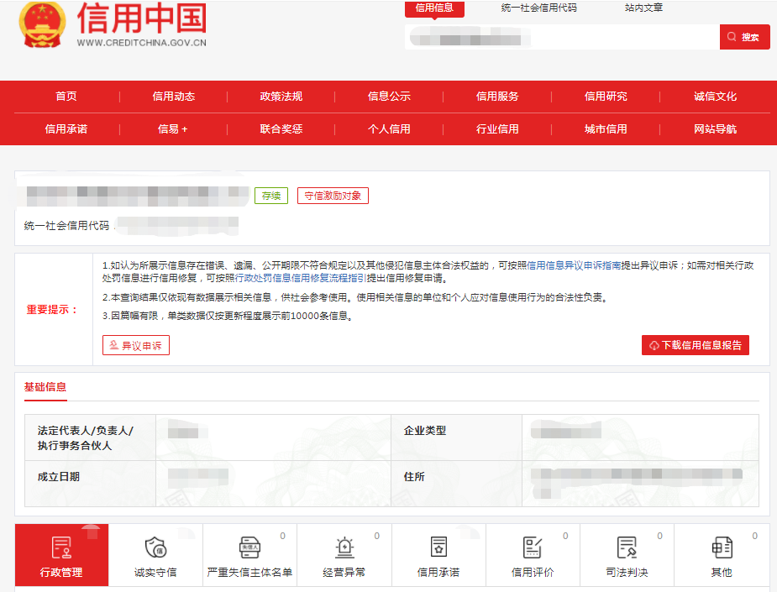

**“重大税收违法失信主体” 示例图片:**

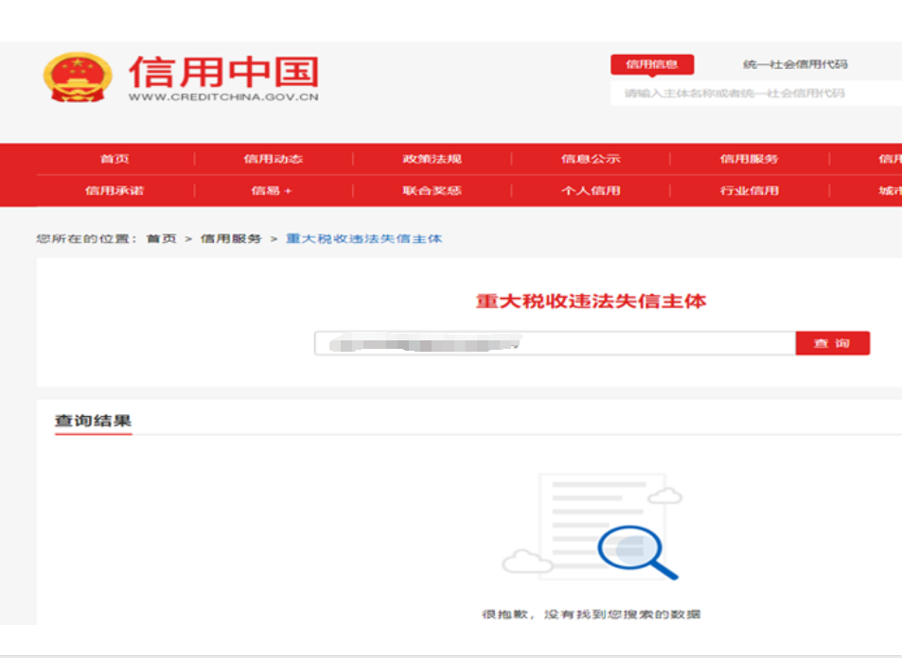

**“失信被执行人”示例图片：**

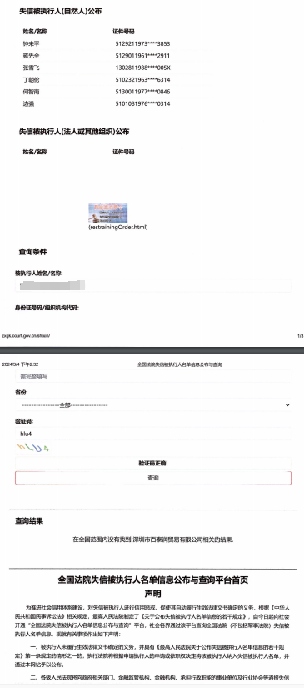

查询截图时间: 年 月 日 时 分(北京时间)

**注:供应商必须按要求提供自己单位的信用信息查询记录网络截图件｡**

**20.2 中国政府采购网信用信息查询记录网络截图件**

**中国政府采购网(www.ccgp.gov.cn)查询**

查询路径:首页—点击“政府采购严重违法失信行为记录名单”—输入企业名称 — 查找

**示例图片:**

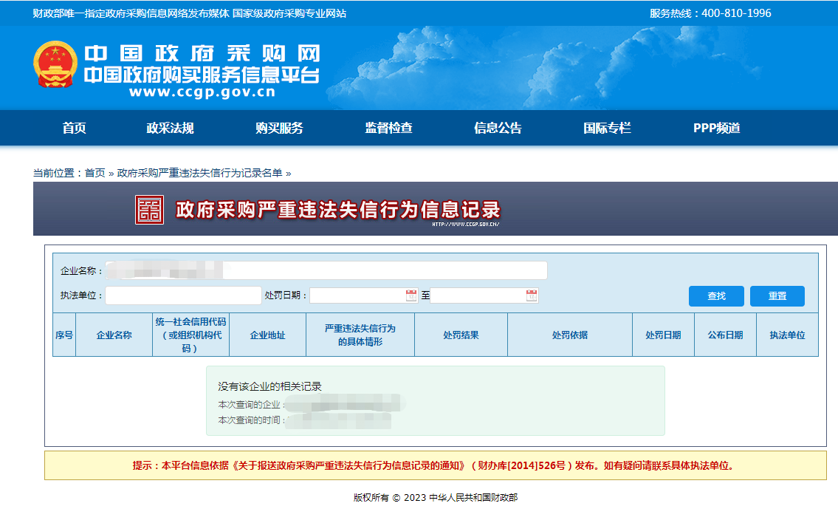

查询截图时间: 年 月 日 时 分(北京时间)

**注:供应商必须按要求提供自己单位的信用信息查询记录网络截图件｡**

**20.3 深圳市政府采购监管网查询记录网络截图件**

**（http://zfcg.sz.gov.cn/cgjg/cxda/index.html)**

**示例图片:**

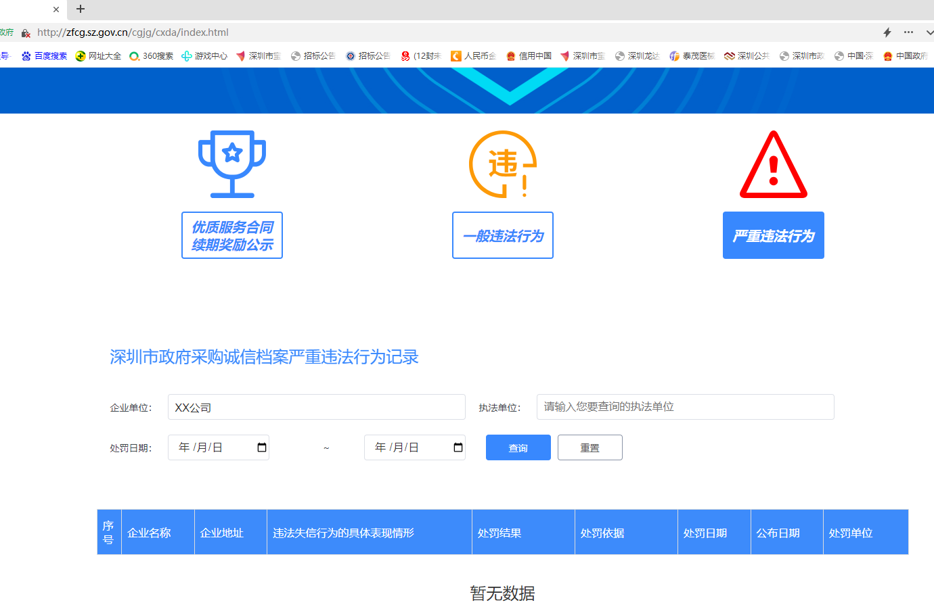

**示例图片:**

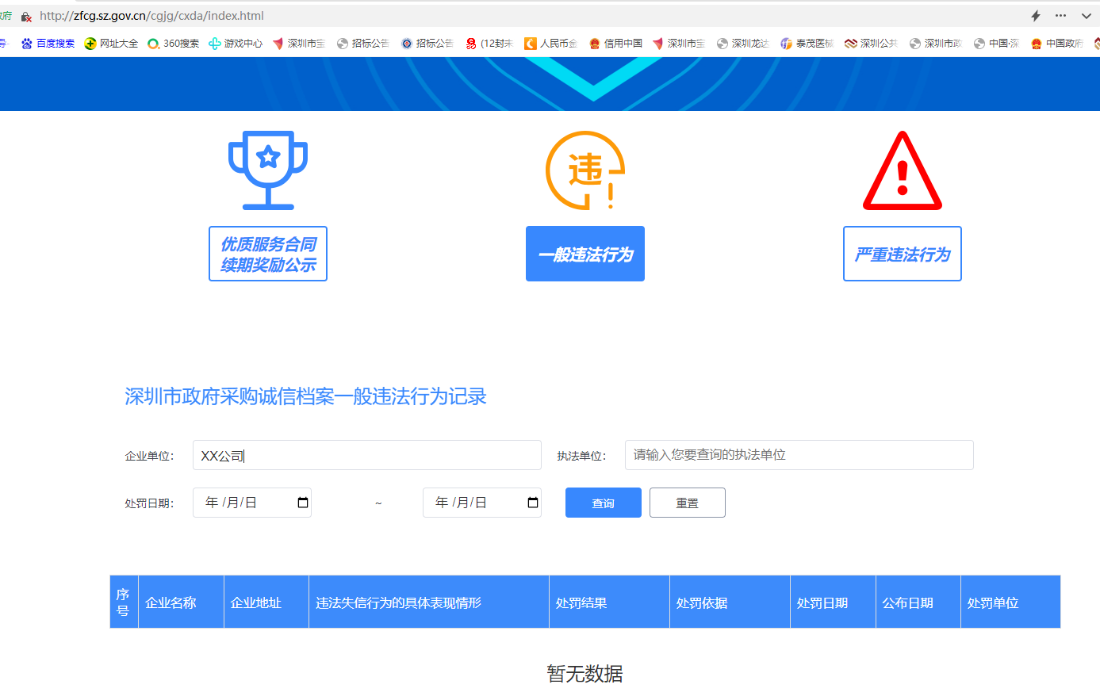

查询截图时间: 年 月 日 时 分(北京时间)

**注:供应商必须按要求提供自己单位的信用信息查询记录网络截图件｡**

**20.4 深圳信用网**

**（**[**https://www.szcredit.org.cn/?cdType=sgsl&type=XZXK#/xyfw**](https://www.szcredit.org.cn/?cdType=sgsl&type=XZXK#/xyfw)**）**

**示例图片：**

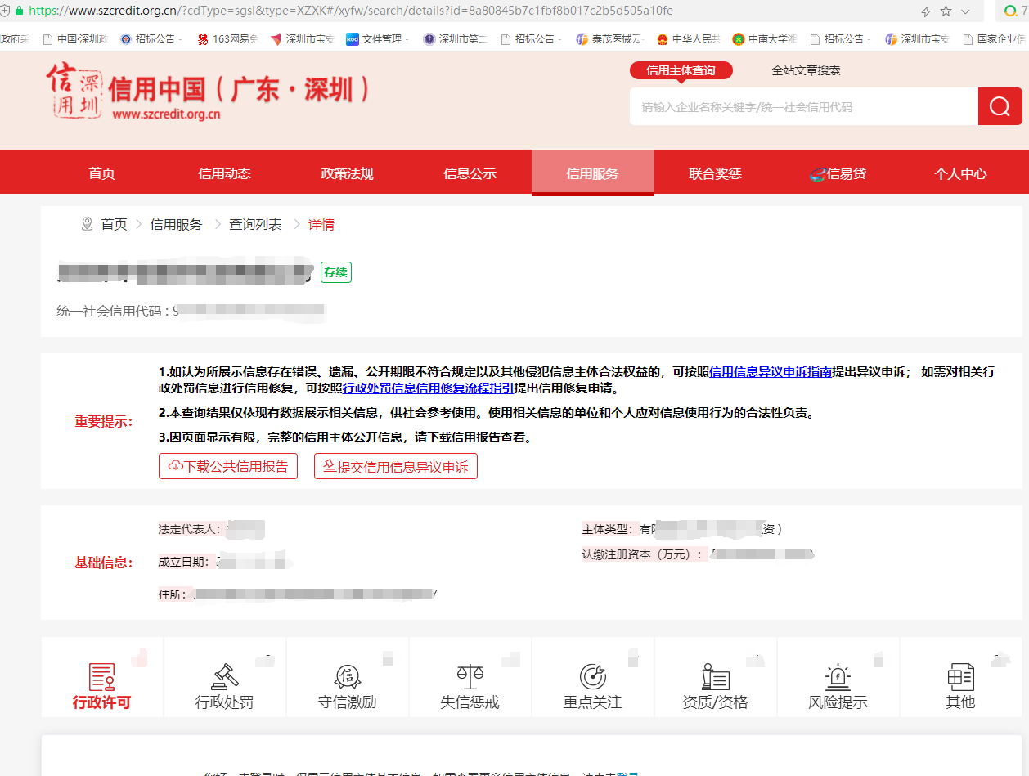

**20.5 国家企业信用信息公示系统**

**(**[**https://www.gsxt.gov.cnindex.html**](https://www.gsxt.gov.cnindex.html)**)**

**示例图片:**

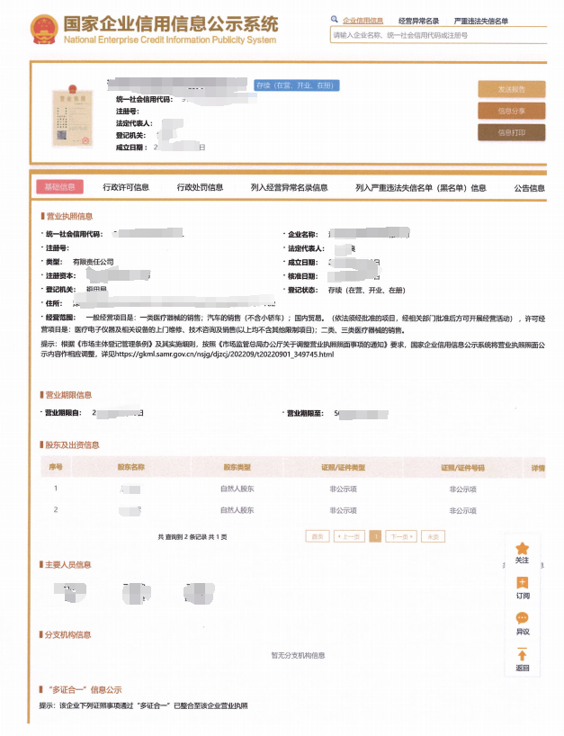

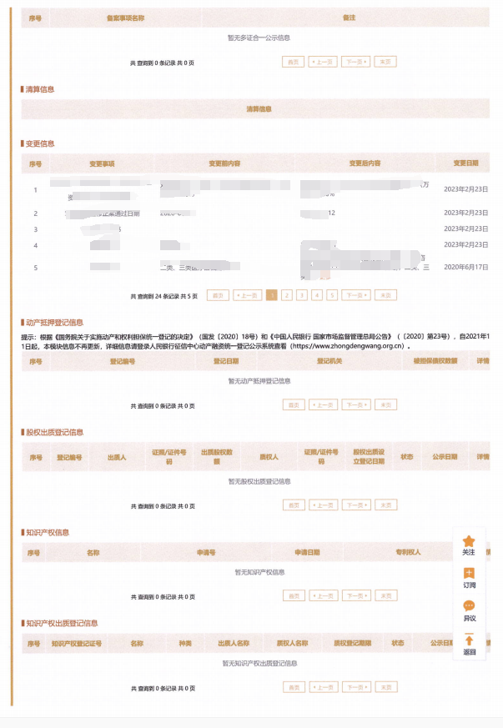

查询截图时间: 年 月 日 时 分(北京时间)

**注:供应商必须按要求提供自己单位的信用信息查询记录网络截图件｡**

**二十一、通过认证的证书(原件备验交扫描件)**

**二十二、其他:投标资格证明文件,投标服务符合“招标文件”规定的证明文件,及投标人认为必要提供的其他内容｡**

（其他招标文件要求提供的资料或投标人认为需要补充的资料）

**二十三、产品说明书（能证明具备所要求的参数）**

**二十四、产品彩页（能证明具备所要求的参数的彩色原件）**

**二十五、深圳市宝安区人民医院2025年第26期**

**报价单**

**项目编号：**BYZBCG2025-26

|  |  |  |  |  |  |  |  |  |
| --- | --- | --- | --- | --- | --- | --- | --- | --- |
| 设备名称 | 投标产品注册名称 | 品牌 | 规格型号 | 单位 | 数量 | 生产厂家 | 单价（元） | 总报价(元) |
|  |  |  |  |  |  |  |  |  |

投标单位：

**附：本项目主要配件（耗材）报价**（凡医疗耗材须满足以下二者之一条件，并提供1年内有效合同或发票：①全国综合“三甲”医院一家，广东省综合“三甲”医院两家在用产品（试用产品不可）；②广东省综合“三甲”医院三家在用产品（试用产品不可）。）

|  |  |  |  |  |  |  |  |  |  |
| --- | --- | --- | --- | --- | --- | --- | --- | --- | --- |
| 序号 | 名称（耗品、配件品种） | 投标产品注册名称 | 品牌 | 型号和规格 | 单位 | 数量 | 原产地和  制造商名称 | 单价（元） | 对应的投标设备名称 |
| 1. |  |  |  |  |  |  |  |  |  |
| 2. |  |  |  |  |  |  |  |  |  |

全权代表签字：（盖章）

日期：

备注:

1､报价以人民币为结算单位｡

    2､此表在不改变格式内容时,可自行制作｡

3､谈判现场需提供以下资料: （1）密封的投标文件6本（2正4副）；（2）1份密封的报价单；（3）待招标办工作人员收取投标商报价单后，参与本项目的投标商请立即发送投标文件电子版（PDF）至招标办邮箱。